Ada Galant
Nic nie umiera

Gdy moje ciało chowają w ziemi,
tylko ja wiem, że to nie mój koniec.
Z materialnej esencji wyzuwają mnie organizmy
zbyt niewinne do posądzania o kradzież.
Wszystko, co we mnie najlepsze,
inni wykorzystują
do lirycznego trwania na miarę mojego.
Szczątki krążą pośród żywej materii.
W końcu nie muszę się martwić.
Nic nie umiera.

Za-kamarki

z za-kamarków wysypują się
uczucia
niepotrzebne
upycham je po kątach
nie wystarcza
serca

Gloria Amore Victis

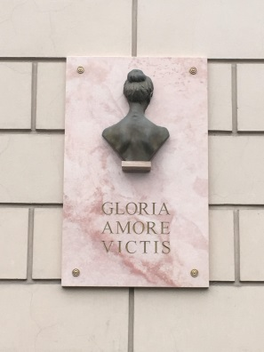
Na Placu Litewskim
przed oczami wszystkich
odwraca się plecami,
wystawiając na strzały.
Patrzy w różaną dal
marmurowej bliskości.
Silna, choć pokonana.
Milcząca nie z braku słów.

Jestem zbyt słaba,
Oskar Dawicki Gloria Amore Victis
ul. Ogrodowa 1 Lublin
żeby rozumieć.
Brak rys
na gładkiej
powierzchni mej maski.
Tacy jak ona
nie czują rozpaczy.
Tacy jak ona
są ponad potępieniem.

Szare niebo
szlocha.
Z żalu ciemnieją
chmury.
Tacy jak ona
zawsze będą
piękni.
Tacy jak ona
pozostaną
nietknięci.

Gloria Amore Victis.
Chwała pokonanym przez miłość.
ćmy

uwolnij ćmy
podaruj im kolorowe sny
by wreszcie przestały się bać
uwolnij ćmy
niech do lotu wzbije się
tysiąc małych serca tchnień
uwierz i uwolnij ćmy

Rytuał

Ten nasz codzienny rytuał
wyrywania kartek z kalendarza
zwraca nam Nibylandię
i nabiera sensu
wbrew pozorom

